新 书 推 荐

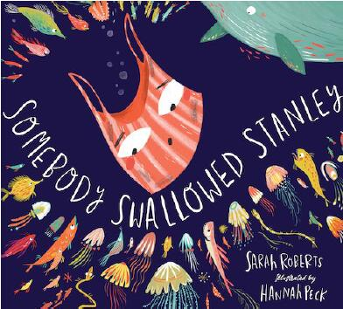中文书名：《谁吞掉了斯坦利》
英文书名：SOMEBODY SWALLOWED STANLEY
作 者：Sara Roberts and Hannah Peck
出 版 社：Scholastic UK
代理公司：ANA/Yao Zhang
页 数：32页
出版时间：2019年5月
代理地区：中国大陆、台湾
审读资料：电子稿/样书
类 型：儿童绘本
已 授 权：韩国，越南，泰国，西班牙，葡萄牙，土耳其

内容简介：

一只不应属于海洋的塑料袋的旅行，饱含一位环境学专家的希冀。

斯坦利是一只轻飘飘的小东西，它飘进海洋里，所有的动物们都想要尝一口它。
可惜，斯坦利并不是一只水母。所有的水母都拥有摇摇摆摆，细细长长的触角，而斯坦利只有两个提手；其他水母都会发着奇妙的光，而斯坦利的身上只有条纹……
斯坦利被一只又一只动物吞下，斯坦利在海洋里飘飘又荡荡，斯坦利变得破旧不堪，他究竟属于哪儿呢？

作者简介：

萨拉•罗伯茨（Sarah Roberts）是一位生态与环境专家，她曾在世界各地的自然保护区工作过。在看到大量的塑料扩散到偏远的生态系统和食物链时，萨拉认为有责任帮助负儿童了解这些问题。“如果孩子们都不知道这些塑料造成的影响，又怎么会知道去保护他们最热爱的地方和这些土地上生活的美好物种呢”？

内文欣赏：

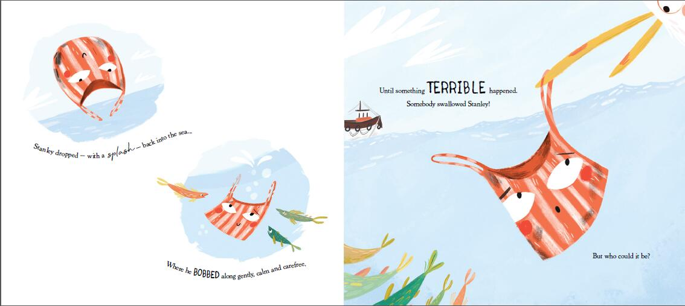

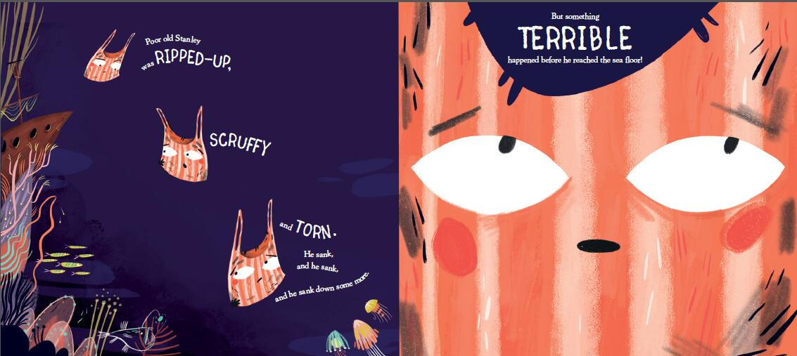

谢谢您的阅读！
请将回馈信息发至：张瑶（Yao Zhang）
安德鲁﹒纳伯格联合国际有限公司北京代表处
北京市海淀区中关村大街甲59号中国人民大学文化大厦1705室, 邮编：100872
电话：010-82449325
传真：010-82504200
Email: Yao@nurnberg.com.cn
网址：www.nurnberg.com.cn
微博：http://weibo.com/nurnberg
豆瓣小站：http://site.douban.com/110577/
微信订阅号：安德鲁书讯

